French
YEAR 10
Home learning

Dear Year 10,
This home learning pack is important for you to keep up with the GCSE French course to ensure that our time away from each other is not wasted and that you take this opportunity to revise any areas of the course with which you have been struggling to date.
I would ask you all to re-cap key verbs across 3 tenses – present, past and future. It is so important that you can correctly write, say and recognise a variety of regular (and irregular) verbs in those 3 tenses. If you need to search for a verb conjugation, you can type the verb into WordReference and then click the small link below that says “Conjugaison”.
Equally if you would like more practice on different tenses, you can use the grammar booklet that some of you have purchased or access our class account on Quizlet. Or, I can send you some exercises (please ask). Can you make cue cards to help you remember verbs and tenses?
I would also like you to revisit some of the topics covered in class, and independently study some new content. Can you set yourself a target to re-learn x words / a week? Go back through the recent listening assessment transcript I gave you and the reading assessments – where were the gaps in your vocab knowledge?
Being able to express opinions is also extremely important so I would ask you all to look back at sentence starters and likes / dislikes vocabulary in your books. Always be thinking, how can I develop my writing and speaking?
I trust you to take responsibility for your learning during this time. If you ever have any questions or are unsure about anything, please contact me. Equally, if you would like me to mark any written content, please send it to me and I will happily send you feedback. Email Mrs Cox - rcox@stgcc.co.uk
Please use your books; all the notes you need are in there. I have already given you the vocab list for this unit, but there is also vocab included throughout this booklet.
You can use www.wordreference.com to check any other new vocabulary that you’re unsure of.
Bonne chance et merci.
Kind regards,
Madame Cox.

- CE QU’ON MANGE ET CE QU’ON BOIT
- Main topic and objectives: to talk about food and drink.
- Revise the pronoun ‘en’ (of it)

- STARTER:
Du (M) | de la (F) | de l’ (vowel) | Des (PL)

Write up the following French words in the correct column. Are they masculine, feminine or plural?
Céréales, chocolat chaud, eau, frites, fromage, jambon, jus d’orange, lait, légumes, pain, pain grillé, pâtes, pâté, pizza, poisson, poulet, soupe, salade.
- WRITING TASK:
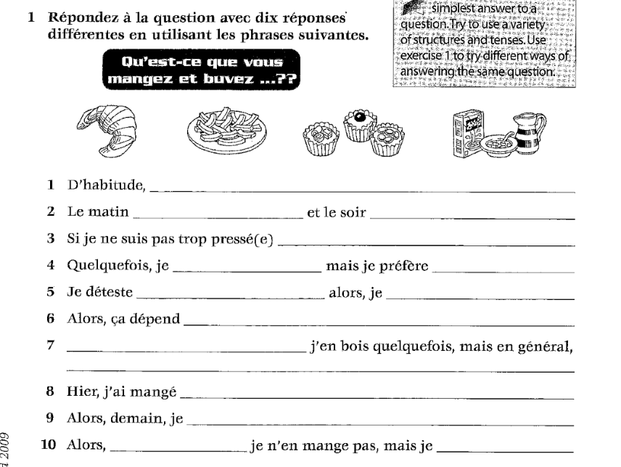

- MON CORPS ET MOI: ÇA NE VA PAS
- Main topics and objectives – parts of the body and saying where it hurts
- Expressions with avoir
- à + definite article
Key Language: Starter: Fill in the missing blanks
Français | Anglais
- Si vous avex (mal a la tête), …
 | You must…
- …prendre de l’aspirine / des comprimés
 | …suck/chew an antiseptic throat sweet
- …metttre de la crème antiseptique
 | …a bandage
- …des pansements adhésifs
 | …a pair of scissors
- …une solution antiseptique
 | I have to / I must …
- …rester a la maison / au lit
 | …drink lots of water
- …me reposer
 | He gave me a prescription
- Il faut prendre le médicament toutes les deux heures
 | I/you/we must / I/you/we had to
- …aller à l’hôpital pour faire une radio / un examen.
 | It would be better to take …
- an appointment at the dentist
 | Un rendez-vous chez le médecin

*Grammar review*
- Il faut + INFINITIVE = I, You, We must
  - (We have also learnt ‘Je dois’ = I have to / must + INFINITIVE)

- Il vaut mieux + INFINITIVE = It would be better (to)…

- Il a fallu + INFINITIVE = I / you / we had to …

- WRITTEN TASK: Écrivez les mots de ces phrases dans le bon ordre.
  - mettre antiseptique crème Il de la faut.
______________________________________________________________________
  - vaut le un Il rendez-vous prendre mieux chez dentist
______________________________________________________________________
  - immédiatement Il prendre de faut l’aspirine
______________________________________________________________________
  - fallu l’hôpital Il faire aller à une radio a
___________________________________________________________________________
  - Il aller mieux à rien l’hôpital vaut vérifier que je n’ai pour
___________________________________________________________________________
  - Si maison mieux vaut toussez, il vous rester à la
___________________________________________________________________________
  - un pansement piqûre mettre a adhésif fallu sur Il la
__________________________________________________________________________

2. WRITTEN TASK: Lisez les trois mots d’excuse. Donnez des conseils à chaque personne.
Qu’est-ce qu’il faut faire? Qu’est-ce qu’il vaut mieux faire?
1. Il faut rester … Il vaut mieux prendre … et …
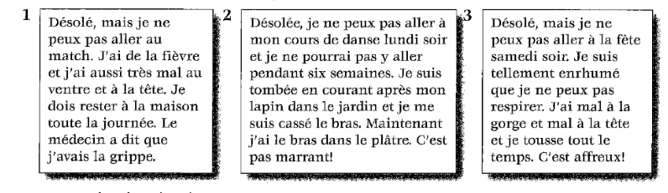
____________________________________________________________________________________________________________________________________________________________________________________________________________________________________________________________________________________________________________________________________________________________________________________________________________________________________________________________________________________________________________
- GARDER EN FORME
Main topics and objectives - talking about what is wrong with you and impersonal verbs
- STARTER TASK: Which of these expressions can be followed by an infinitive? Give examples of infinitives that could be used with those.
- Il aime e.g. He likes – il aime regarder la télé – He likes watching the telly.
- Tu as
- Je deteste
- Il faut
- On veut
- Tu vas
- Nous sommes
- Ells adorent
- Je voudrais
- Vous mangez

- READING TASK: Lisez les texts et reliez les trois problemes aux conseils.
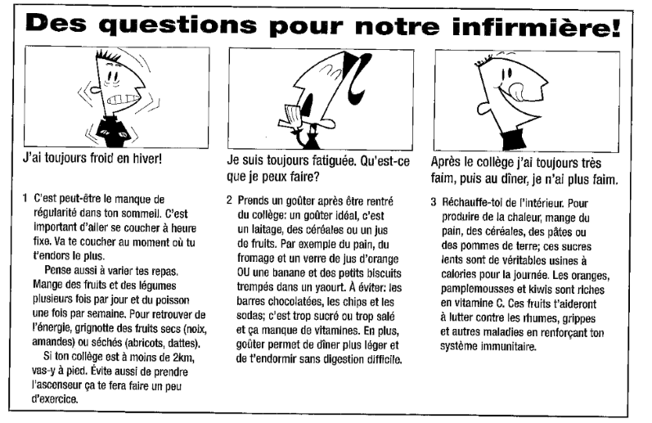
- READING TASK: Mettez les images dans l’ordre mentionné dans le texte.
Selon ma mère, quand j’étais petit, je ne mangeais pas de salade, ou de légumes. Je me nourrissais presque uniquement de pâtes ou de frites avec du ketchup et je buvais des boissons gazeuses. Elle a essayé de réduire la quantité de bonbons et d’autres sucreries que je consommais, mais avec peu de succès. Elle continuait à trouver des papiers dans ma chambre jusqu’au jour où j’ai fait un concours de judo et je n’ai pas gagné.
Gagner a toujours été important pour moi, mais cette fois-ci, mon adversaire était nettement plus en forme que moi. Après quelques instants, j’étais par terre et à bout de soufflé. Mon entraîneur m’a dit que c’était de ma faute: si je voulais vraiment être champion, il fallait faire attention à ma forme. C’était un défi. J’ai cherché dans des livres et sur l’Internet des informations sur ce sujet et maintenant, je mange sainement: du steak, des légumes, du riz, du pain aux céréales, des fruits et je ne bois que de l’eau. Je fais du jogging chaque jour et plus de télé: je fais mes devoirs et je me couche de bonne heure… Depuis, c’est moi qui suis champion régional! Joshua
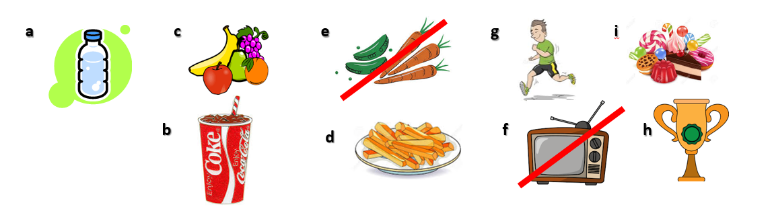

- Que faisait-il Joshua et qu’est-ce qu’il fait maintenant? Lisez et completez les phrases.
Quand Joshua était jeune, … | Aujourd’hui, …
- il mangeait … | 5. il mange …
- il buvait … | 6. il boit …
- il faisait … | 7. il fait …
- il était … | 8. il est …

5. WRITTEN TASK: Que faisiez-vous et que faites-vous maintenant? Réponds à ces questions - A, B et C.
A. Aujourd’hui – PRESENT TENSE | B. Quand tu étais petit(e) – IMPERFECT TENSE
1. Que fais-tu pour garder la forme? | 1. Que faisais-tu pour garder la forme?
2. Manges-tu sainement? | 2. Mangeais-tu sainement?
3. Bois-tu beaucoup d’eau? | 3. Faisais-tu du sport?
4. Fais-tu de l’exercice regulièrement? | C. Plus tard – FUTURE TENSE
5. A quelle heure tu te couches? | 1. Que pourrais-tu mieux faire pour garder la forme?

- (Avant), je mangeais / buvais / faisais … [Before, I used to eat / drink / do…]
- Aujourd’hui, je mange / bois / faire … [Nowadays, I eat / drink / do…]
- Je pourrais manger / boire / faire … [I could eat / drink / do]
  - Use d’habitude / quelquefois / jamais
_____________________________________________________________________________________________________________________________________________________________________________________________________________________________________________________________________________________________________________________________________________________________________________________________________________________________________________________________________________________________________________________________________________________________________________________________________________________________________________________________________________________________________________________________________________________________________________________________________________________________________________________________________________________________________________________________________________________________________________________________________________________________________________________________________________________
D. NEW MODULE: LA DÉPENDANCE – discussing addiction and other problems
Main Topics and Objectives
- discussing addiction and other problems
- giving your opinion
Key Language: New vocab to learn
Français | Anglais
- Les cigarettes coûtent cher | Cigarettes are (cost) expensive
- Ses vetements sentent la fumée | Her clothes smell of smoke
- C’est dégoûtant | It’s disgusting
- C’est déstressant | It’s stressful
- Le problème le plus grave, c’est … | The most serious problem is …
- …le tabagisme | …smoking
- …l’alcool (m) | …alcohol
- …le sida | …AIDS
- …la drogue | …drugs
- … l’anorexie | … Anorexia
- Ils ne remarquent pas quand ils ont trop bu | They don’t realise when they’re drunk too much
- Ce n’est pas bon pour la santé. | It’s not good for your health
- Ça me donne confiance | It gives me confidence
- C’est du gaspillage | It’s a waste
- C’est difficile d’arrêter | It’s difficult to stop
- C’est presque impossible de… | It’s almost impossible to …
- Ils nous montrent le mauvais exemple | They set us a bad example
- Il est mort d’un cancer des poumons | He died from lung cancer
- Je fume (depuis quatre mois) | I’ve been smoking (for four months).
- Je m’y suis habitué | I’m used to it
- À mon avis | In my opinion
- Selon moi | According to me

1. TRANSLATION TASK: Reliez le français et l’anglais
1.) Le tabagisme |  | A. To start up again
2.) La dependence |  | B. smoking
3.) Le gaspillage |  | C. to give up
4.) La fumee |  | D. lung cancer
5.) destressant |  | E. to breathe
6.) recommencer |  | F. to get used to
7.) Renoncer |  | G. waste
8.) Respirer |  | H. to start again
9.) un cancer des poumons |  | I. addiction
10.) S’habituer |  | J. smoke

- READING TASK: Lisez le texte et choisis le mot correcte de la liste.
*Reading comprehension tips*:
- Read the whole passage for context – who is writing? An adult or a teenager?
- Read for gist: do you get the impression he is for or against drugs?
- Predict the sort of key language you would expect when talking about taking drugs or smoking
e.g. s’abîmer – to ruin / destroy, s’habituer – to get used to; dépendant – dependent; arrêter – to stop / give up, le SIDA – AIDS.
- Pick out the words which confirm your first impression and fill out the story: grave = serious; boivent trop – they drink too much; agressifs – aggressive.
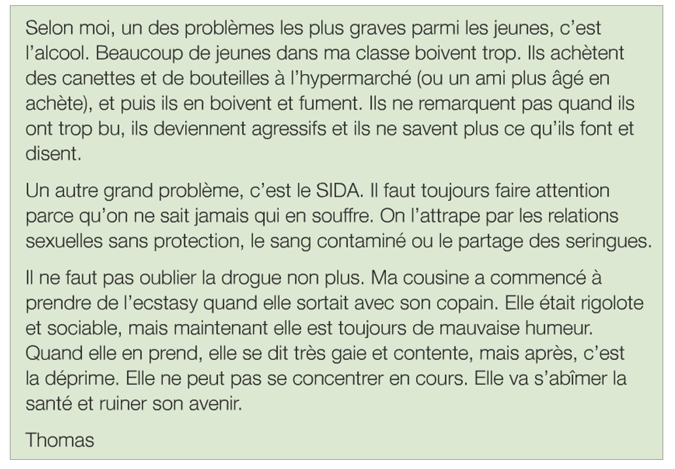
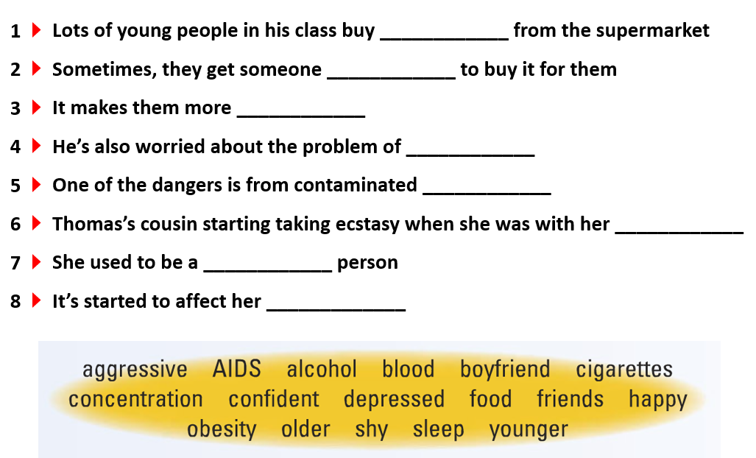
- READING TASK: Trouve le français pour…
  - According to me = _____________________________
  - Amongst young people = ________________________
  - They don’t realise / notice = _______________________________
  - They no longer know what they’re doing = __________________________________________
  - You never know who is suffering from it = ___________________________________________
  - The sharing of seringes = _________________________________________________________
  - When she takes it = _________________________________________________________
  - She is really low / depressed = ___________________________________
  - She is going to ruin herself = _______________________________________

- READING TASK: Quels sont les problemes des jeunes? Ecrivez la bonne lettre par chaque paragraphe.
- Le problème des jeunes? Ben, beaucoup de jeunes dans ma classe boivent trop. Ils achètent des canettes et des bouteilles à l’hypermarché, et puis ils trouvent un coin où personne ne les voit et ils boivent et fument. Selon moi, le problème c’est ça. Example – G (Alcohol)
- Le problème le plus grave de nos jours ? C’est forcément le sida. Il faut toujours faire attention parce qu’on ne sait jamais qui en souffre, et l’un des moyens de l’attraper, c’est par les relations sexuelles sans protection.
- Quand elle sortait avec son premier petit copain, ma copine a commencé à prendre des trucs et maintenant, elle est dépendante. Elle était rigolote et sociable, mais maintenant elle est toujours de mauvaise humeur. À mon avis, c’est ça le plus gros problème.
- Pour les filles, il y a un plus grave danger que pour les garçons: les régimes. Il y a trop de pression sur les filles pour qu’elles ressemblent à des stars de télé. Quand on commence, c’est presque impossible de s’arrêter.
- À mon avis, le problème, c’est plutôt qu’on mange trop et qu’on passe toute la journée devant le petit écran à jouer à des jeux imbéciles. C’est ce que font la plupart des gens de ma classe. Ils ne font pas de sport et ils mangent du fast-food.
A | B | C | D | E | F | G
Drugs | Smoking | Obesity | Anorexia | Stress | AIDS | Alcohol

Vocabulaire (Pages 140−141)

Des conseils pour être en Advice for being healthy
bonne santé
se concentrer en classe to concentrate in class
se coucher tôt to go to bed early
se détendre to relax
dormir huit heures par nuit to sleep eight hours per night
éteindre les écrans to turn off screens
être en bonne forme physique to be in good physical shape
se faire de nouveaux amis to make new friends
faire de la méditation ou du yoga to do meditation or yoga
faire une activité sportive to do a sport/sporting activity
manger équilibré to eat a balanced diet
participer à la chorale to participate in the choir
profiter des sorties scolaires to make the most of school trips
se reposer to rest
respirer to breathe
le corps the body
l’esprit the mind
le sommeil sleep
les matières grasses fat(s)

Ce que je fais What I do
Je mange sainement. I eat healthily
J’essaie de manger cinq portions I try to eat five portions of fruit and
de fruits et de légumes par jour. vegetables per day.
Je suis végétarien(ne). I’m a vegetarian.
Je mange rarement des bonbons. I rarely eat sweets.
Je fais attention à ce que je bois. I am careful about what I drink.
Je ne bois pas de boissons gazeuses. I don’t drink fizzy drinks.
Je bois uniquement de l’eau. I only drink water.
Je fais du sport régulièrement. I do sport regularly
Je dors suffisamment. I sleep enough/get enough sleep.
Je me couche de bonne heure. I go to bed early.
Les examens me stressent. Exams make me stressed.
Je médite tous les jours. I meditate every day.
Je m’amuse avec mes copains. I have fun with my friends.

Quand et comment? When and how?
calmement calmly
dur hard
également equally, also
énormément enormously, hugely
facilement easily
heureusement fortunately
lentement slowly
mieux better
rarement rarely
recemment recently
régulièrement regularly
sainement healthily
suffisamment enough, sufficiently
uniquement only

Les vices Vices
boire de l’alcool to drink alcohol
se droguer to take drugs
fumer (des cigarettes, du cannabis) to smoke (cigarettes, cannabis)
avoir mal à la tête to have a sore head
s’isoler to isolate yourself
souffrir de changements d’humeur to suffer from mood swings
ivre drunk
je suis accro à … I’m addicted to …

Les opinions Opinions
C’est une perte d’argent. It’s a waste of money.
Ça coûte très cher. It costs a lot./It’s very expensive.
C’est mauvais pour la santé. It’s bad for your health.
On risque d’avoir un cancer (des poumons, You risk getting (lung, liver) cancer or
du foie) ou d’autres problèmes. other problems.
C’est dangereux. It’s dangerous.
C’est nocif. It’s harmful.
On devient facilement accro. You become addicted easily.
On peut vite devenir dépendant. You can quickly become dependent.
Si on fume, on sent la fumée. If you smoke, you smell of smoke.
Ça pue. It stinks.
Ça me donne confiance. It gives me confidence.
Ça m’aide dans les situations sociales. It helps me in social situations.
Je ne veux pas grossir. I don’t want to put on weight.

